История искусств. 1 класс. 9 задание.
Преподаватель: Миронова Наталья Владимировна
Набросок, эскиз и перенос эскиза на больший формат.
Предлагаю посмотреть информацию по теме на сайтах:
Текстовый материал. https://drawingpractice.ru/osnovy-risovaniya/kompozitsiya-v-zhivopisi-eskiz/

Техника копирования и масштабирования рисунка

Видео :https://youtu.be/imnrqWNJ1jo

Письменно ответьте на вопросы:
- Что такое набросок?
- Для чего делаются наброски?
- Каким материалом выполняются наброски?
- Что такое композиция?
- Что такое эскиз?

Творческое задание:

С помощью техники копирования и масштабирования рисунка перенесите любой небольшой линейный рисунок на больший размер. https://youtu.be/imnrqWNJ1jo

Пример:

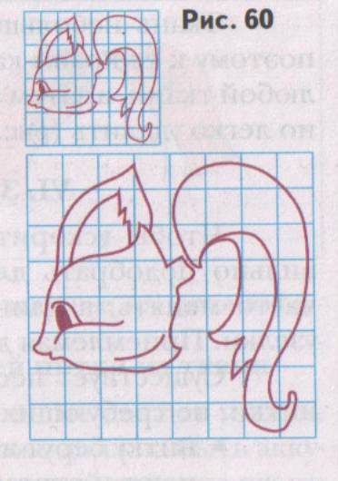

Ответы на вопросы и творческое задание фотографируете или сканируете и отправляете для проверки на электронную почту natasha.mironov2018@yandex.ru .
Обязательно подписывайте имя и фамилию.

